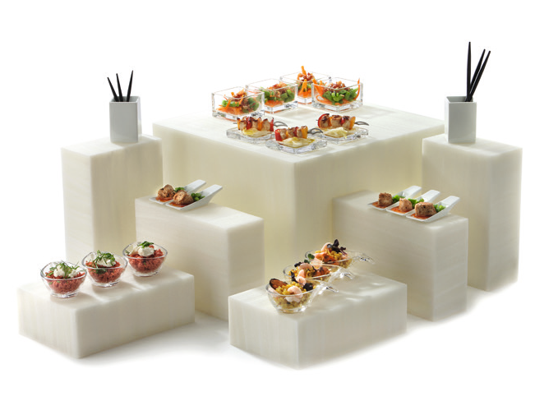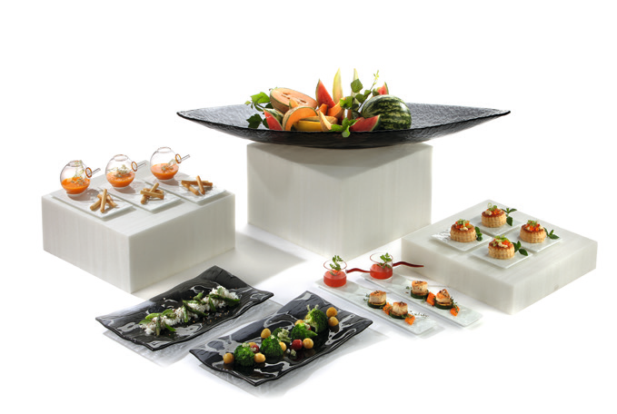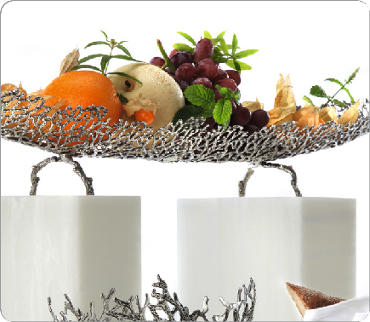„On the rocks“ neu gedacht - „Classy“ von ZIEHER

Die Buffetdisplays „Classy“ werden aus einem transluzenten Werk- stoff gefertigt und überzeugen besonders durch ihre spannende Tex- tur, die an italienischen Marmor oder Alabaster erinnert. Die exakte Verarbeitung der Quader sowie die seidenmatte Oberfläche verstär- ken die edle Anmutung enorm.
„Classy“ ist in den ZIEHER-System-Höhen von 8, 16 und 24 cm erhältlich und dadurch vielseitig kombinierbar. Die offene Unterseite der großen Displays ermöglicht die effektvolle Beleuchtung durch optional erhältliche ZIEHER LED-Leuchten. Die ansprechende Optik und interessante Marmorierung des Materials wird dadurch noch stärker hervorgehoben.

Der kleine Quader ist auf allen Seiten geschlossen und kann daher nicht beleuchtet werden. Der Vorteil dieser Konstruktion liegt in der hohen Funktionalität des Artikels. Seine Dimension von 24 x 16 x 8 cm erlaubt die Positionierung in drei Höhen, eine clevere Ergänzung zu den quadratischen Displays.
„Classy“ kann teilweise mit oder ohne Beleuchtung betont auffällig oder dezent inszeniert werden. Ob schlicht und modern oder ver- spielt und opulent – „Classy“ fügt sich perfekt in jede Umgebung ein!

WWW.ZIEHER.COM

03/2022
Zieher KG, Kulmbacher Straße 15, D - 95502 Himmelkron • Marketing: +49 9273 9273-68 • presse@zieher.com
Im Pressebereich unter www.zieher.com finden Sie alle Pressemitteilungen inkl. Bildmaterial als Download.

